PROBLEMES : trier les informations utiles

L’énoncé d’un problème fournit des informations. Parmi ces informations, tu dois faire un tri entre celles qui te seront utiles pour résoudre le problème et les autres informations.

- Sur la terrasse du restaurant
Restaurant LA BALEINE
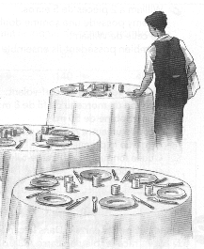
Menu gastronomique
19€

Pain de poisson
Sole aux épinards
Sorbet

Ouvert tous les jours à midi
Dernier service à 23H00
Menu du jour
11€

Macédoine de légumes
Steak-frites
Sorbet

Ouvert tous les jours à midi
Dernier service à 23H00

- Complète le tableau ci-dessous à l’aide des informations que te donne le dessin.
1 | Heure d’ouverture du restaurant : ______h
2 | Prix du menu du jour : ____€
3 | Heure du dernier service : ____h
4 | Prix du menu gastronomique : _____€
5 | Nombre de tables de 6 personnes : _____
6 | Nombre de tables de 4 personnes : _____

- Pour calculer le nombre total de personnes qui peuvent manger sur la terrasse du restaurant :
- Est-ce que le prix du menu du jour va te servir ? Oui Non
- Est-ce que l’heure d’ouverture du restaurant va te servir ? Oui Non
- Ecris le numéro des informations utiles pour répondre à la question.
- Informations n° ___ et n° ___
- Calcule le nombre total de personnes qui peuvent manger sur la terrasse.
_________________________________________________________________
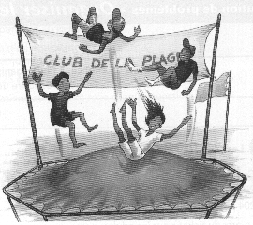
- Le club de la plage est ouvert aux
Enfants âgés de 6 à 12 ans.
Marion a 8 ans. Nicolas est plus jeune
qu’elle, mais il a un an de plus que
Camille.
Sébastien, le plus âgé de tous les enfants,
est né le 18 mars.
On veut ranger les quatre enfants du plus
jeune au plus âgé.

- Cherche d’abord les informations
utiles pour répondre à la question
et souligne-les.

- Ecris ta réponse dans chacune des cases.

- Souligne, dans chacun de ces 2 exercices, toutes les informations utiles pour répondre à la question.

- Voici la courbe de poids de Noémie.
Pierre, le frère de Noémie, a 2 ans de plus qu’elle. A 8 ans, il pesait
5 kg de plus que Noémie quand elle avait le même âge que lui.

A partir de la courbe de poids de Noémie, calcule le poids de Pierre quand
il avait 8 ans.
__________________________________________________________

- Maïté fait 3 brochettes avec des guimauves de 3 parfums différents.

 | Fraise | Citron | Réglisse
Première brochette | 9 | 7 | 4
Deuxième brochette | 8 | 3 | 2
Troisième brochette | 6 | 5 | 1

- Combien Maïté utilise-t-elle de guimauves pour la première brochette ?
- _________________________________________________________
- Combien de guimauves au citron a-t-elle utilisées en tout ?
- _________________________________________________________

